«Развитие мелкой моторики рук у детей, через разные
виды техники декоративно – прикладного творчества»

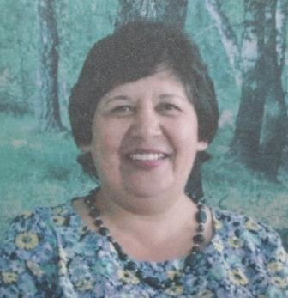
Соболева Ольга Фаткулловна
воспитатель
ГКОУ «Каргапольская школа – интернат»
р.п. Каргаполье
Курганская область

«Истоки способностей и дарований детей – на кончиках пальцев»
В.А. Сухомлинский
Я, как воспитатель считаю, что развитие творческих способностей необходимо начинать с развития пальцев кистей рук. Я согласна с теми педагогами, которые обращают внимание на развитие мелкой моторики с раннего детства.
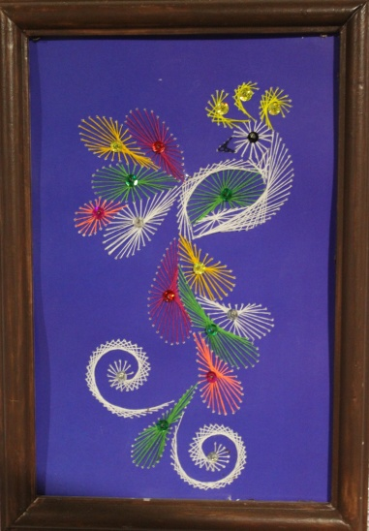
После наблюдений за детьми, я заметила, что у них возникают затруднения по выполнению работ по аппликации, рисованию. Я учла возможность проблемы по развитию ручных умений, и мною был создан кружок социальной направленности «Творческие фантазии» - основной идеей, которой является разные виды техники ДПИ: бисер, бумагокручение, аппликация и т.д. Основной целью кружка является развитие мелкой моторики, развитие творческих способностей, воображения, аккуратности, трудолюбия, усидчивости и т.д. Работают ребята на кружке как индивидуально, так и коллективно.
Работа в кружке способствовала созданию следующих работ:
«Жар-птица» техника рисования нитью;
«Новогодняя ёлка» искусство бумагокручения;
«Крокусы» работа с пластичной замшей;
«Полевые цветы» техника аппликация;
«Подарок учителю» и т.д.

Одна из доступных видов техники ДПИ стала работа с бисером. Ребята сначала трудно было работать с этим материалом, так как работа кропотливая, требовала усидчивости, терпения, далее всё стало получаться.
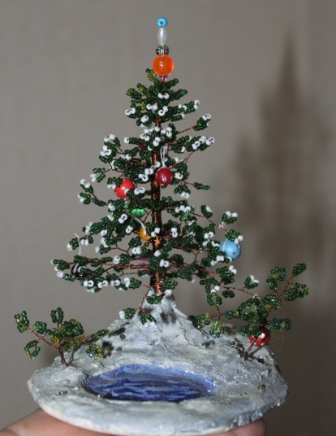
У меня такое правило в работе: хочешь научить ребёнка чему-то, обеспечь ему первоначальный успех. Если ребёнку понравиться та или иная техника работа, то он будет стараться делать ещё больше.
В работе кружка особое место уделяется обучению технике объёмная аппликация.
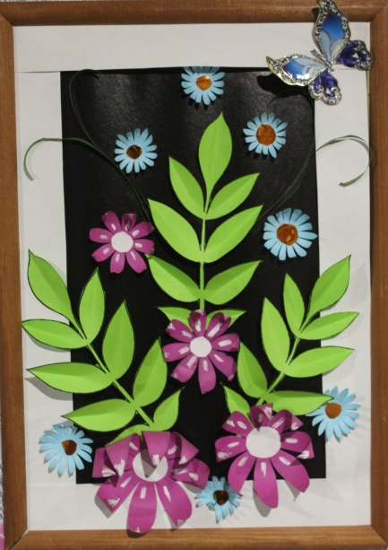
Данную технику я взяла не случайно. Аппликация очень интересная техника. Данный вид творчества мало требует затрат. У ребят работы получаются красивыми. Что мальчики, что девочки с интересом занимаются изготовлением картин из бумаги. Это занятие способствуют развитию: глазомера, фантазии, усидчивости и т.д.
Поэтому, я в своей работе соблюдаю принцип от простого к сложному, ребята с интересом и желанием приступают к выполнению новых работ.
Дети с удовольствием участвуют в конкурсах районного, областного и всероссийского уровня.
Хотела бы отметить, что развитие мелкой моторики у детей происходит быстрее и эффективнее, если использовать разные виды техники декоративно — прикладного искусства.

